INFORME A QUAL UBM O UNIFORME SERÁ USADO (Exemplo: “BBMar”, ou “TODAS UBMs”.
Código do Uniforme | Referência DECRETO ESTADUAL Nº 18.431)
(Exemplo: 1ºC).

a) Posse
Informe quem utilizará o uniforme
(Exemplo: - Obrigatório para todos os militares.).

b) Composição da versão masculina:

Quais peças compõe o uniforme masculino

(Exemplo:
1. Quepe na cor cinza pérola escuro correspondente;
2. Túnica branca;
3. Camisa social branca;
4. Gravata vertical preta;
5. Calça cinza pérola escuro com frisos laterais, conforme especificações;
6. Cinto cadarço na cor vermelha;
7. Meias sociais pretas;
8. Sapatos sociais pretos. ).


Foto 1: Composição da versão masculina

c) Composição da versão feminina:
Quais peças compõe o uniforme feminino

(Exemplo:
1. Quepe na cor cinza pérola escuro correspondente;
2. Túnica cinza pérola escuro;
3. Camisa social bege;
4. Gravata tesoura bege;
5. Saia cinza pérola escuro (prega fêmea traseira);
6. Faixa preta;
7. Cinto cadarço na cor vermelha;
8. Meias finas na cor da pele;
9. Sapatos sociais pretos - salto alto. ).

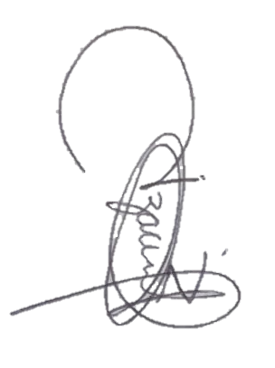
Foto 2: Composição da versão feminina

d) Uso:
Em quais ocasiões esse uniforme será utilizado
(Exemplo: - Utilizado em trânsito, passeio, apresentações individuais ou coletivas e atos sociais.)

e) Observação:
Relate observações importantes

(Exemplo:

- Às militares, será permitido o uso de sapato tipo mocassim durante desfiles e formaturas militares, assim como a utilização da saia cinza pérola escuro (prega fêmea frontal e traseira) em substituição do item 05 da composição feminina.
A critério do Comandante Geral poderá ser usado sem o quepe, quando a situação permitir.)

INFORMAÇÕES SOBRE O MILITAR IDEALIZADOR DA PROPOSTA
NOME COMPLETO (DESTACAR NOME DE GUERRA |  |  |  | POSTO GRADUAÇÃO
TELEFONE | E-MAIL |  |  |  | UBM QUE O MILITAR PERTENCE
Comandante da UBM |  | CÓDIGO DA SUGESTÃO
 |  |  | [ZZ000]

